空间直线与平面垂直的判定
一、教学目标
1.知识与技能目标
(1).掌握直线与平面垂直的定义
(2).理解并掌握直线与平面垂直的判定定理
(3).会判断一条直线与一个平面是否垂直
(4).培养学生的空间想象能力和对新知识的探索能力
2.过程与方法目标
(1).加强学生空间与平面之间的转化意识，训练学生的思维灵活性
(2).要善于应用平移手法将分散的条件集中到某一个图形中进行研究，特别是辅助线的添加
3.情感态度价值观目标
(1).培养学生的探索精神
(1). 培养学生实践动手能力
(3).加强学生对数学的学习兴趣
二、教学重难点
①重点：直线与平面垂直的定义和判定定理的理解掌握及其运用。
②难点：直线与平面垂直的判定定理的理解。
三、教法学法
以视频实例引导发现法为主，结合直观动手活动教学法和讲授法，让学生学会观察分析、实践操作、合作交流、合情推理，提高学生分析、解决问题的能力。
四、教学工具
多媒体，课件，黑板，三角形纸片
五、教学过程
1.创设情境、感悟垂直
以视频和图片呈现生活中的实例，引导学生分析视频中的，进而提出问题。 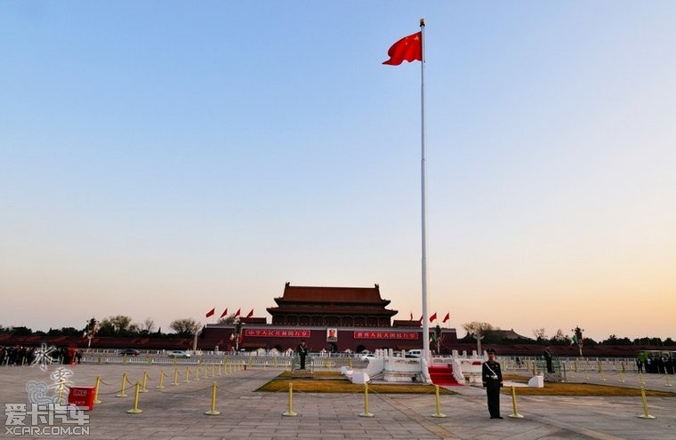 
让学生观察视频和图片，初步得出其中有垂直关系，并举出更多的例子。
问题组1
- 数学的角度分析，视频和图片中旗杆与地面、大桥桥柱与水面、建筑物与地面有什么位置关系？
②生活中还有哪些类似的例子？
从生活出发，直观感知直线和平面垂直的位置关系，使学生在头脑中产生直线与地面垂直的初步印象，为下一步的数学抽象做准备。
2.回顾旧知、逐步探索
①直线和平面有几种位置关系？
②直线在平面内、直线与平面平行已经研究过，于是直线与平面相交就成为今天所要重点研究的问题。请思考，在日常生活中，哪种线面相交的情形最特殊？
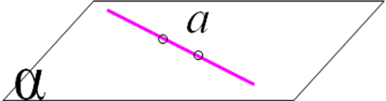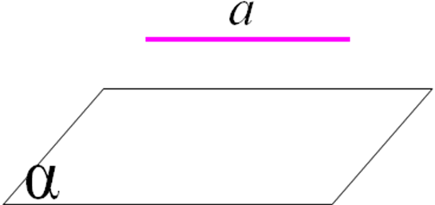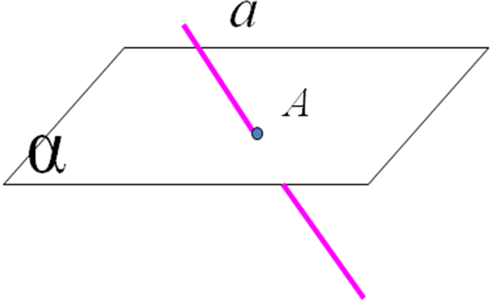
今天我们就来研究这种关系（板书出示课题）

【导入新课】
问题组2
- 察在阳光下垂直于地面的旗杆和它在地面的影子，旗杆所在的直线AB与影子所在直线BC的位置关系是什么？
②旗杆与地面上任意一条不过旗杆底部B的直线BC的位置关系又是什么？
让学生回忆旧知，观察视频与图片，思考问题。
引导学生用“平面化”的思想来思考问题，通过观察，感知直线与平面垂直的本质属性。
3.抽象慨括、给出定义
引导从线面垂直的直观形象中提炼出线面垂直的定义。
问题组3
你们能概括出直线与平面垂直的定义吗？
让学生初步归纳、慨括出定义。
教师再补充完善定义，解读定义；同时给出线面垂直的画法。
定义：如果直线l与平面$α$内的任意一条直线都垂直，我们就说直线 l与平面$α$互相垂直，记作：$l⊥α$，直线l叫做平面$α$的垂线，平面$α$叫做直线l的垂面。直线与平面垂直时，它们唯一的公共点P叫做垂足。
画法：画直线与平面垂直时，通常把直线画成与表示平面的平行四边形的一边垂直。

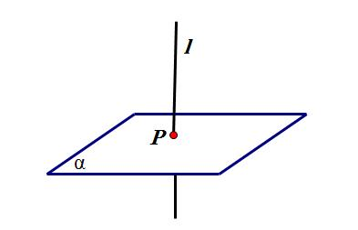

让学生理解定义中“任意一条直线”的实质。
通过问题，加深定义的理解，掌握定义的实质。即“任意一条直线”是“所有直线”的意思，而不是“无数条直线”。定义的实质就是直线与平面内所有直线都垂直。
深入理解“线面垂直定义”
判断下列命题是否正确：（若不正确请举反例）
（1).如果一条直线与一个平面垂直，那么它与平面内所有的直线都垂直. （ ）
（2）.如果一条直线与平面内无数条直线都垂直，那么它与平面垂直. （ ）
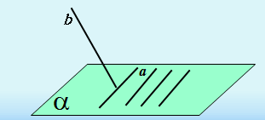

4.提出问题、操作确认
问题组5
①如何判定天安门广场上的旗杆与地面是否垂直？用定义法能解决吗？
②有没有比较方便可行的方法来判断直线和平面垂直呢？
组织学生用准备的三角形纸片进行实验。
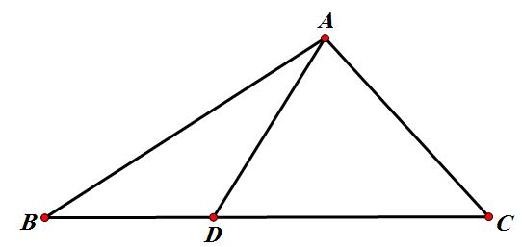
过△ABC的顶点A翻折纸片，得到折痕AD，将翻折后的纸片竖起放置在桌面上（BD、DC与桌面接触）。

问题组6
①折痕AD与桌面垂直吗？
②如何翻折才能使折痕AD与桌面所在平面$α$垂直？
让学生动手翻折三角形纸片，合作交流找到解决方法。
观察学生动手能力，引导并提示学生找到条件AD⊥BC。
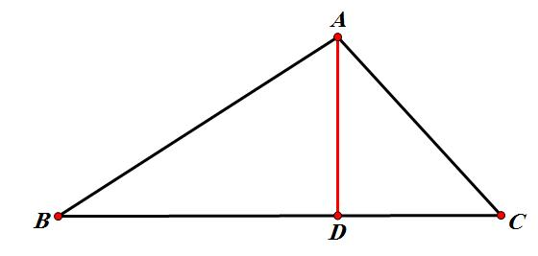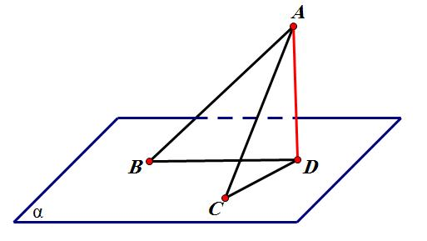
问题组7
①折痕AD⊥BC，那么翻折之后垂直关系AD⊥BD，AD⊥CD会发生变化吗？
②将纸片绕折痕AD（点D始终在桌面内）转动，使得直线BD、CD不在桌面所在平面$α$内，这时折痕AD与桌面所在平面$α$垂直吗？
让学生动手操作，讨论问题是否成立。
通过学生自己操作，让学生体验将线面垂直转化为线线垂直的思想，以求化解难点；“做中学”也有利于调动学生的积极性，培养学生的动手操作能力和几何直观能力。
5.合情推理、得到定理
引导学生根据实验和抽象出图像语言，合情推理出判定定理。
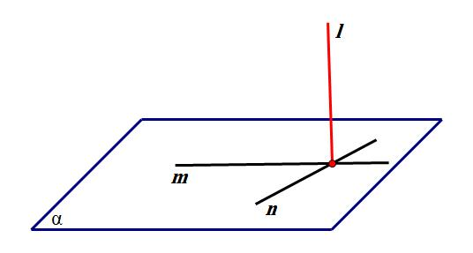
把折痕AD抽象为直线l，
把BD、CD抽象为直线m和n，
把桌面抽象为平面$α$。

问题组8
- 据上面的图像，你们能合理推出直线与平面垂直的判定方法吗？
让学生初步推出定理。
教师再补充完善定理，解读定理；同时给出定理的文字、图像、符号语言。
问题组9
②为什么“与平面内所有直线垂直”可以化简为“与平面内两条相交直线垂直”？
③这条直线必须与平面内的两条相交直线相交吗？
文字语言：一条直线与一个平面内的两条相交直线都垂直，则该直线与此平面垂直。

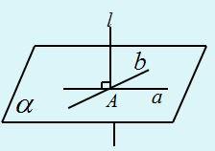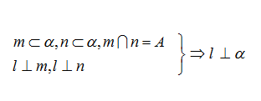
引导学生根据实验、结合已有知识经验进行合情推理，获得判定定理。体会将无限转化为有限的数学思想。
6.初步应用、深化理解
例1.如图，已知OA、OB、OC 两两垂直
（1）求证：OA⊥平面OBC
（2）求证：OA⊥BC
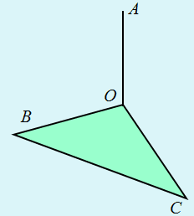
变式1：判断在正方体ABCD-A₁B₁C₁D₁ 中，平面A₁DCB₁与直线AD₁ 是否垂直 （ ）

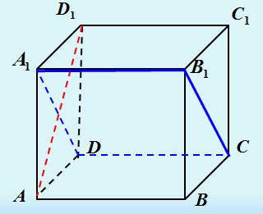
例2.如图所示，在Rt 中 , Rt 中 ，四边形 为正方形，且 ,
求证： 为直角三角形 .
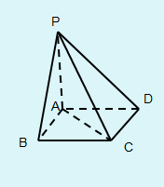

例3.如图，已知a∥b，a$α$，求证b$α$。
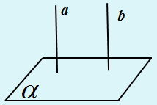

进一步让学生感受间接判定直线与平面垂直的方法，体现了平行关系与垂直关系之间的联系。
7. 知识小结
教师引领学生归纳判断方法，总结思想方法。
（1）．直线与平面垂直的定义
如果直线 l与平面 内的任意一条直线都垂直， 我们说直线l与平面 互相垂直，
(2)．直线与平面垂直的判定
一条直线与一个平面内的两条相交直线都垂直，则该直线与此平面垂直．
(3)．数学思想方法：转化的思想
线线垂直  线面垂直
8.布置作业、课后探究
作业： P95 课堂练习第2题，第3题➢
探究题：练习：圆O所在一平面为α，AB是圆O的直径，C是圆上一点，且PA⊥AC，PA ⊥AB，求证：
(1)PA ⊥BC.
(2)BC ⊥平面PAC ．
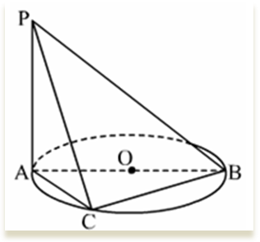

六、板书设计
空间直线与平面垂直的判定
（1）．直线与平面垂直的定义
如果直线 l与平面 内的任意一条直线都垂直， 我们说直线l与平面 互相垂直，
(2)．直线与平面垂直的判定
一条直线与一个平面内的两条相交直线都垂直，则该直线与此平面垂直．

七、教学反思
本节课我最满意的地方是线面垂直定义、定理的引入。最大亮点是我让学生自己动手试验体会，再结合生活实例，得出结论。使学生很有成就感并且调动了学生的学习兴趣和积极性

